**Міністерство освіти і науки України**

**Національний університет харчових технологій**

Кафедра інформаційних технологій, штучного

інтелекту та кібербезпеки

**Звіт**

із лабораторної роботи № **5**

з дисципліни «Прикладний аналіз даних мовами VBA та Python»

на тему: «Відновлення пропущених даних»

Виконав:

Студент групи КН-1-3М

Кучерявий М. В.

**Київ — 2024**

**Хід роботи:**

Оскільки дані в v2 json є цілісними, зробимо вручну певні видалення. Імпортуємо їх до як dataframe pandas:

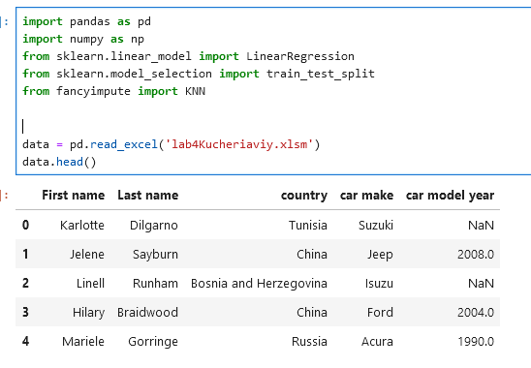

Виконаємо заповнення нулями:

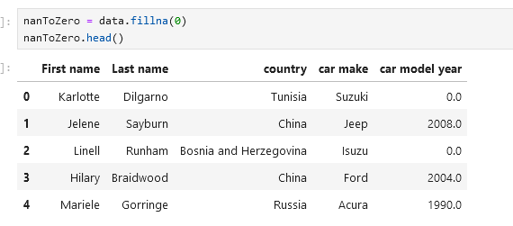

Виконаємо заповнення середніми значеннями:

